50 jaar Neos West-Vlaanderen
op 22/11/2022 om 13:30 tot 17:00

Programma:
Beste Neosvrienden,

Hierbij bent u allen uitgenodigd tot onderstaande feest door.

Johan Hoornaert
Voorzitter

Binnen enkele maanden vieren we het 50 jarig bestaan van Neos West-Vlaanderen !

Datum : dinsdag 22 november 2022

programma : 13 u 30 – start koffieonthaal in de Foyer van het proximus theater
14 u 30 – Welkom door voorzitter Johan Hoornaert gevolgd door Optreden van Scala & the Kolacny Brochters
16.30 u - receptie (einde drink voorzien rond 17 u 30)

Plaats : Proximus Theater (Plopsaland), De Pannelaan 68, De Panne
Het proximus theater ligt op de terreinen van Plopsaland De Panne en is makkelijk
bereikbaar met TREIN of KUSTTRAM (halte op enkele honderden meters van ingang). Er is ook een bijzonder grote parking.

Prijs : € 55,- (incl. koffieonthaal & receptie) op rekening Neos De Panne met vermelding van naam + 50 jaar Neos -nr; BE82 9799 4972 3668

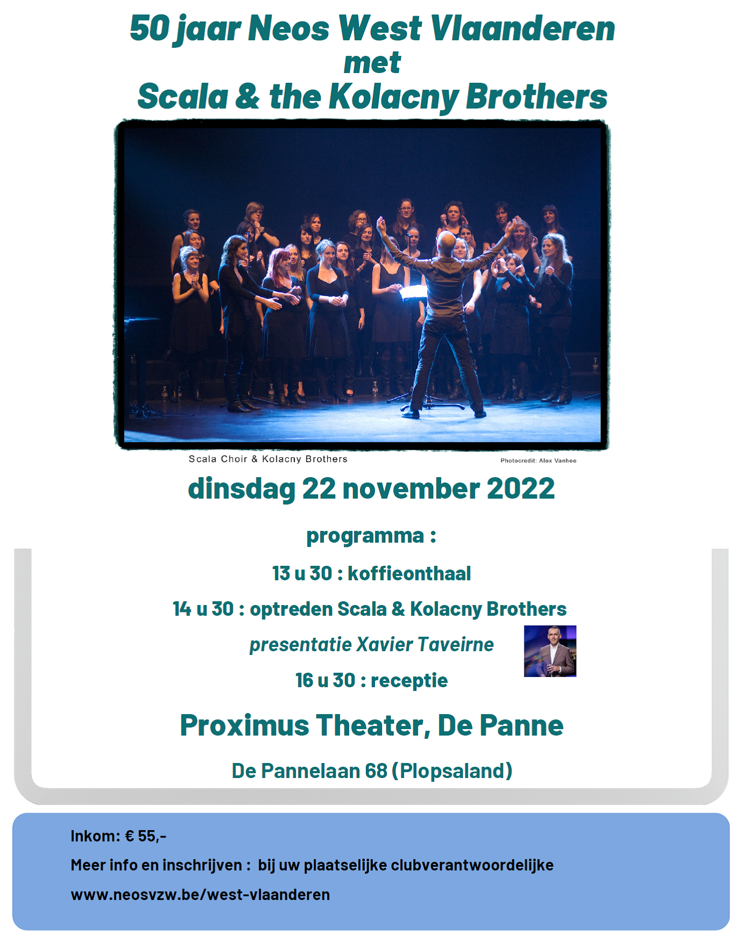
Georganiseerd door:
DE PANNE
Locatie:
Plopsa Theater
De Pannelaan 68
8660 DE PANNE

